LEMBAR PENGESAHAN

TUGAS AKHIR
Disusun untuk memenuhi syarat memperoleh gelar
Sarjana Teknik (S.T.)
pada
Program Studi S-1 Teknik Mesin
Jurusan Teknologi Industri dan Proses
Institut Teknologi Kalimantan

Judul Tugas Akhir:

“SIMULASI PENGARUH ASPEK RASIO DAN SUDUT SERANG TERHADAP PERFORMA TURBIN ANGIN SUMBU VERTIKAL
H-ROTOR DENGAN CFD 3D”

Oleh:

Jordan Michael Sukanda
NIM. 03151024

Disetujui oleh Tim Penguji Tugas Akhir:

1. Alfian Djafar, S.T., M.T | Pembimbing I | …………………....
2. Diniar Mungil Kurniawati, S.T., M.T | Pembimbing II | …………………....
3. | Penguji I | …………………....
4. | Penguji II | …………………....
5. | Penguji III | …………………....

BALIKPAPAN
, 2019

KATA PENGANTAR

Puji syukur kepada Tuhan Yang Maha Esa atas berkat dan anugerah-Nya sehingga penulis dapat menyelesaikan laporan tugas akhir yang berjudul :
“SIMULASI PENGARUH ASPEK RASIO DAN SUDUT SERANG TERHADAP PERFORMA TURBIN ANGIN SUMBU VERTIKAL
H-ROTOR DENGAN CFD 3D”
Laporan tugas akhir ini merupakan salah satu syarat yang harus ditempuh untuk menyelesaikan Program Sarjana di Program Studi Teknik Mesin Jurusan Teknologi Industri dan Proses Institut Teknologi Kalimantan (ITK) Balikpapan. Untuk itu penulis mengucapkan terima kasih yang sebesar-besarnya kepada :
- Bapak Alfian Djafar, S.T., M.T. selaku Dosen Pembimbing Utama
- Ibu Diniar Mungil Kurniawati, S.T., M.T. selaku Dosen Pembimbing Pendamping.
- Bapak Faisal Manta, S.T., M.T. selaku Koordinator Tugas Akhir Program Studi Teknik Mesin Jurusan Teknologi Industri dan Proses ITK.
- Ibu Illa Rizianiza, S.T., M.T. selaku Koordinator Program Studi Teknik Mesin Jurusan Teknologi Industri dan Proses ITK.
- Bapak Hadhimas Dwi Haryono, S.T., M.Eng. , Ridwan Haliq, S.T., M.T. , Bapak Andi Idhil Ismail, Ph.D. , Bapak Faisal Manta, S.T., M.T. dan Ibu Diah Arlita oktaviany, S.Pd selaku dosen dan tenaga didik Program Studi Teknik Mesin Jurusan Teknologi Industri dan Proses ITK.
- Keluarga penulis di rumah yang senantiasa mendoakan penulis sukses dan selamat ketika berlangsungnya.
- Teman-teman seperjuangan Tugas Akhir saudara Guntur Aji Pangestu, saudara Rahmat Nur Kharim, saudara Aprian Dwi Prasetyo, saudara Diki Indriawan yang telah berjuang bersama dan menemani selama kegiatan Tugas Akhir.
- Teman-teman mahasiswa Program Studi S1 Teknik Mesin, Jurusan Teknologi Industri dan Proses ITK.
- Teman-teman mahasiswa ITK angkatan 2015 yang selalu mengingatkan dan menyemangati dalam proses penyelesaian Tugas Akhir.
- Serta semua pihak yang terlibat dalam penyusunan laporan tugas akhir ini.
Penyusun menyadari bahwa penyusunan laporan tugas akhir ini masih jauh dari sempurna, karena itu penyusun mengharapkan segala kritik dan saran yang membangun. Semoga laporan tugas akhir ini dapat bermanfaat bagi pembaca semua. Atas perhatiannya penulis ucapkan terima kasih.

Balikpapan, 8 januari 2019

Jordan Michael Sukanda

SIMULASI PENGARUH ASPEK RASIO DAN SUDUT SERANG TERHADAP PERFORMA TURBIN ANGIN SUMBU VERTIKAL
H-ROTOR DENGAN CFD 3D

Oleh : Jordan Michael Sukanda
NIM : 03151024
Dosen Pembimbing Utama : Alfian Djafar, S.T, M.T.
Dosen Pembimbing Pendamping : Diniar Mungil Kurniawati, S.T., M.T.

ABSTRAK

Energi angin merupakan salah satu energi terbarukan yang sering digunakan. Turbin angin adalah suatu alat yang dapat memanfaatkan energi angin menjadi energi listrik dengan cara mengonversikan energi angin menjadi energi mekanik untuk menggerakkan generator dimana energi yang dihasilkan berupa energi listrik. Turbin angin sumbu vertikal merupakan turbin angin yang sumbu rotasinya tegak lurus dengan permukaan tanah. Dalam penelitian ini dibahas pengaruh aspek rasio (D/H) dan sudut serang terhadap daya yang dihasilkan turbin angin H-rotor. Variasi aspek rasio (D/H) yang digunakan adalah 0.64, 1, dan 1.5625 dan sudut serang 0°, 5°, 10. Metode yang digunakan dalam penelitian ini adalah simulasi numerik pada turbin angin H-rotor yang dibuat menggunakan Computational Fluid Dynamics.

Kata Kunci: aspek rasio, H-rotor, sudut serang,

DAFTAR ISI

LEMBAR PERSETUJUAN i
KATA PENGANTAR ii
ABSTRAK iv
DAFTAR ISI v
DAFTAR GAMBAR vii
DAFTAR TABEL viii
DAFTAR NOTASI ix
BAB I PENDAHULUAN 1
1.1 Latar Belakang 1
1.2 Rumusan Masalah 2
1.3 Tujuan 3
1.4 Manfaat 3
1.5 Kerangka pemikiran 3
BAB II TINJAUAN PUSTAKA 6
2.1 Turbin angin 6
2.2 Tipe turbin angin 7
2.2.1 Turbin angin sumbu horizontal 7
2.2.2 Turbin angin sumbu vertikal 8
2.3 Turbin angin H-rotor 9
2.4 Parameter desain turbin angin 9
2.4.1 Aspek rasio 9
2.4.2 Sudut serang 10
2.4.3 Airfoil 10
2.5 Parameter performa turbin angin 11
2.6 Betz limit 12
2.7 Bilangan Reynolds 13
2.8 Konsep Computational Fluid Dynamics (CFD) 13
2.9 Penelitian Terdahulu 14
BAB III METODE PENELITIAN 15
3.1 Prosedur Penelitian 15
3.1.1 Studi Literatur 15
3.1.2 Preprocessing 15
3.1.3 Processing 16
3.1.4 Post-processing 17
3.2 Diagram Alir Penelitian 17
3.3 Variabel Penelitian 18
3.4 Rencana Penelitian 19

DAFTAR GAMBAR

Gambar 2.1 Turbin angin Poul La Cour 6
Gambar 2.2 Turbin angin Sumbu Horizontal 7
Gambar 2.3 Tipe-tipe turbin angin sumbu vertikal.. 8
Gambar 2.4 Turbin H-rotor 9
Gambar 2.5 Angle of attack 10
Gambar 2.6 Bagian-bagian airfoil 11
Gambar 3.1 Geometri Turbin angin 15
Gambar 3.2 Rotating Domain (a) dan Static domain (b) Turbin Angin ………….... 16
Gambar 3.4 Diagram Alir Penelitian 17
Gambar 3.5 Rencana Jadwal Pelaksanaan Penelitian 19

DAFTAR TABEL

Tabel 2.1 Penelitian Terdahulu 14
Tabel 3.1 Variabel Kontrol 18
Tabel 3.2 Variabel Independent 18
Tabel 3.3 Variabel Dependent.. 18

DAFTAR NOTASI

Notasi |  | Keterangan | Satuan
D |  | Diameter | m
H |  | Tinggi sudu | m
P |  | Daya | Watt
N |  | Kecepatan putar turbin | rpm
T |  | Torsi turbin | Nm
 |  | Massa jenis | Kg/m³
V |  | Kecepatan | m/s
A |  | Luas sudu turbin | m
R |  | Radius | m
γ |  | Tip Speed Ratio
$$U_{tmax}$$ |  | Kecepatan tangential maksium | m/s
$$ω$$ |  | Kecepatan putar | Rad/s

BAB I
PENDAHULUAN

Bab pendahuluan berisi tentang dasar pemikirian penelitian yang akan dilakukan. Pada bab ini dijelaskan mengenai latar belakang penelitian, perumusan masalah beserta batasan masalah, tujuan penelitian, manfaat penelitian, dan kerangka penelitian.

Latar Belakang
Energi angin merupakan salah satu energi terbarukan yang sering digunakan. Tidak seperti energi matahari, dalam penggunaan dan pemanfaatan energi angin tidak akan dipengaruhi oleh kondisi cuaca dan iklim (Natayuda, 2017). Kecepatan angin di Indonesia berkisar antara 2 m/s hingga 6 m/s dengan memiliki karakteristik kecepatan seperti itu, Kecepatan angin dapat dimanfaatkan untuk penggunaan pembangkit listrik tenaga angin skala kecil untuk kebutuhan rumah tangga seperti alat-alat elektronik, pompa air, lampu dan lain sebagainya (Prastiko,2016).
Turbin angin adalah suatu alat yang dapat memanfaatkan energi angin menjadi energi listrik dengan cara mengonversikan energi angin menjadi energi mekanik untuk menggerakkan generator dimana energi yang dihasilkan berupa energi listrik. Terdapat dua macam turbin angin yaitu turbin angin sumbu horizontal dan turbin angin sumbu vertikal. Turbin angin sumbu vertikal merupakan turbin angin yang sumbu rotasinya tegak lurus dengan permukaan tanah, turbin angin vertikal memiliki kelebihan yaitu dapat menerima angin dari segala arah, kontruksi sederhana, tidak membutuhkan stuktur menara yang besar . Berdasarkan bentuk sudu dan kontruksi turbin angin, turbin angin sumbu vertikal dibedakan menjadi tiga yaitu savonius, darrieus, dan darrieus–H (prastiko,2016). Turbin angin sumbu vertikal merupakan turbin angin yang dapat beroperasi maksimal pada kecepatan udara yang rendah (Hicary,2016).
Turbin angin memiliki hubungan erat dengan aspek rasio turbin terkait dengan performa yang mampu dihasilkan turbin (Teja, 2017). Ukuran dari aspek rasio memiliki pengaruh yang besar pada performa turbin angin darrieus, faktor-faktor yang mempengaruhi besar reynolds number yaitu aspek rasio antara tinggi sudu dengan diameter rotor dimana semakin kecil aspek rasio maka semakin tinggi nilai dari reynolds number yang dihasilkan dan semakin besar aspek rasio suatu turbin maka semakin besar kecepatan putar (Brusca, 2014) dan besar drag pada sudu turbin angin semakin kecil (Jain,2011).
Pada penelitian ini dilakukan simulasi numerik mengenai pengaruh aspek rasio (D/H) dan sudut serang terhadap karateristik dari turbin yang dinyatakan dalam bentuk Power Coefficient (CP), Torque Coefficient (CT) dan Tip Speed Rasio (TSR), Turbin angin disimulasikan dengan beberapa kondisi kecepatan angin yaitu 3 m/s , 4 m/s dan 5 m/s. Untuk memastikan karakteristik dari turbin angin sumbu vertikal H-rotor yang didesain, maka dilakukan simulasi numerik terhadap performa aerodinamika turbin angin sehingga dapat ditentukan turbin dengan variasi yang mana dapat mengekstraksi energi angin yang paling optimal.

Rumusan Masalah
Adapun perumusan masalah dalam penulisan tugas akhir ini adalah:
- Bagaimana pengaruh aspek rasio (D/H) turbin angin sumbu vertikal H-rotor terhadap daya yang dihasilkan?.
- Bagaimana pengaruh sudut serang turbin angin sumbu vertikal H-rotor terhadap daya yang dihasilkan?.
- Bagaimana pengaruh variasi kecepatan angin pada turbin angin sumbu vertikal H-rotor?.
Batasan masalah dalam penelitian ini adalah:
- Simulasi yang dilakukan menggunakan Computational Fluid Dynamics (CFD).
- Penelitian hanya terbatas pada bagian sudu turbin angin, sedangkan bagian kontruksi diabaikan.
- Kondisi batas dianggap ideal.

Tujuan
Adapun perumusan masalah dalam penulisan tugas akhir ini adalah:
- Mempelajari pengaruh aspek rasio (D/H) turbin angin sumbu vertikal H-rotor terhadap daya yang dihasilkan.
- Mempelajari pengaruh sudut serang turbin angin sumbu vertikal H-rotor terhadap daya yang dihasilkan.
- Mempelajari pengaruh variasi kecepatan angin pada turbin angin sumbu vertikal H-rotor.

Manfaat
Manfaat dari penelitian yang dilakukan antara lain adalah:
- Penelitian diharapkan mampu mengembangkan sumber energi ramah lingkungan dengan memanfaatkan penggunaan turbin angin sumbu vertikal H-rotor.
- Model dapat digunakan sebagai salah satu bahan ajar studi simulasi tentang Computional Fluid Dynamics.
- Penelitian ini diharapkan dapat dimanfaat dalam pengembangan turbin angin yang mampu beroperasi secara efisien pada kecepatan angin yang rendah.
- Penelitian diharapkan dapat menjadi bahan acuan ataupun pembanding pada penelitian dengan penilitian sebelumnya maupun penelitian yang akan datang agar didapatkan desain dan kontruksi turbin angin terbaik khususnya pada turbin angin bertikal H-rotor dengan variasi aspek rasio dan sudut serang.

Kerangka pemikiran
Konsep kerangka pemikiran dilakukannya penelitian ini yang berjudul simulasi pengaruh aspek rasio dan sudut serang terhadap performa turbin angin sumbu vertikal H-rotor dengan CFD 3D menjelaskan alur berfikir dalam pengerjaan penelitian meliputi latar belakang hingga metode penelitian yang dapat dilihat pada Gambar 1.1.sebagai berikut:

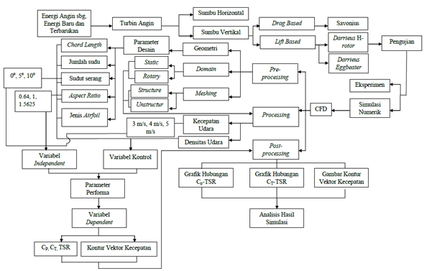

Gambar 1.1 Kerangka Berpikir

BAB II
TINJAUAN PUSTAKA

Tinjauan pustaka merupakan hasil dari mempelajari beberapa dasar teori yang berkaitan dengan topik bahasan dari penulisan tugas akhir. Tinjauan yang dilakukan terdiri atas teori-teori maupun perhitungan-perhitungan yang mendukung perancangan serta pengujian dan juga berdasarkan penelitian-penelitian ataupun percobaan sebelumnya yang berkaitan dengan penulisan tugas akhir.

Turbin angin
Turbin angin adalah suatu alat yang dapat memanfaatkan energi angin menjadi energi listrik dengan cara mengkonversikan energi angin menjadi energi mekanik untuk menggerakkan generator dimana energi yang dihasilkan berupa energi listrik (Prastiko,2017). Turbin angin awalnya hanya digunakan untuk mengakomodasi para petani dalam melakukan penggilingan padi, keperluan irigasi, dan lain sebagainya (Natayuda,2017). Berikut adalah gambaran turbin angin yang dibuat pada jaman dahulu yang dirancang oleh Poul La Cour seperti pada gambar 2.1.
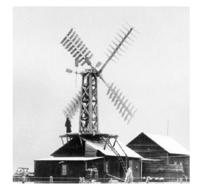

Gambar 2.1 Turbin angin Poul La Cour (Natayuda,2017)

Tipe turbin angin
Turbin angin dibagi menjadi dua macam tipe yaitu turbin angin sumbu vertikal atau vertical-axis dan turbin angin sumbu horizontal atau horizontal-axis.
2.2.1 Turbin angin sumbu horizontal
Turbin angin sumbu horizontal merupakan turbin angin yang poros utamanya berputar sesuai arah angin. Pada turbin angin sumbu horizontal, arah angin harus sejajar dengan poros turbin. Turbin angin jenis ini cocok digunakan pada tipe angin sedang dan tinggi, dimana digunakan sebagai pembangit listrik untuk sekala besar (Irawan, 2016).
Berdasarkan jumlah sudunya, turbin angin sumbu horizontal dibagi menjadi beberapa macam yaitu satu sudu, dua sudu, tiga sudu dan multi sudu. Satu sudu memiliki kelebihan yaitu biaya kontruksi murah, tetapi tidak memiliki keseimbangan pada berat sudu, dua sudu memiliki kelebihan dan keukurangan yang sama dengan satu sudu, tiga sudu menjadi jenis turbin angin horizontal yang sering digunakan. Multi sudu memiliki aerodynamic loading yang lebih stabil (Mathew, 2006).
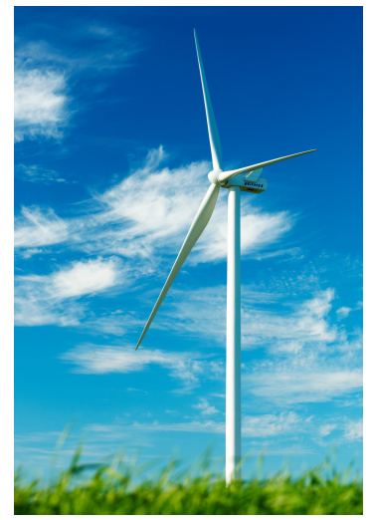

Gambar 2.2 Turbin angin Sumbu Horizontal (Hau,2012)

2.2.2 Turbin angin sumbu vertikal
Turbin angin sumbu vertikal merupakan turbin angin yang sumbu rotasinya tegak lurus dengan permukaan tanah. Turbin angin sumbu vertikal dapat menerima angin dari segala arah (Mathew, 2006). Kelebihan dari turbin angin vertikal yaitu kestabilan struktur karena poros pemutar rotor yang terletak dekat dengan tanah (Teja, 2017). Selain itu, memiliki torsi tinggi sehingga dapat berputar dengan kecepatan angin yang rendah. Pada awalnya, turbin angin sumbu vertikal hanya untuk konversi energi mekanik, tetapi semakin perkembangan desain turbin tipe ini digunakan mengonversi energi listrik skala kecil (Irawan, 2016).
Turbin angin sumbu vertikal memiliki kelemahan yaitu pada proses terkandang turbin tidak dapat melakukan starting sendiri efisiensi yang rendah dikarenakan letak instalasi yang rendah dari tanah sehingga tidak mendapatkan kecepatan angin yang cukup tinggi sehingga peletakan dari turbin diharuskan pada tempat yang tinggi. Selain itu, putaran kecepatan rotor yang tinggi berpengaruh pada kontruksi dari turbin angin (Mathew, 2006). Berdasarkan bentuk sudu dan kontruksi turbin angin, turbin angin sumbu vertikal terdapat tiga tipe yaitu savonius, darrieus, dan darrieus–H atau H-rotor (prastiko,2016).
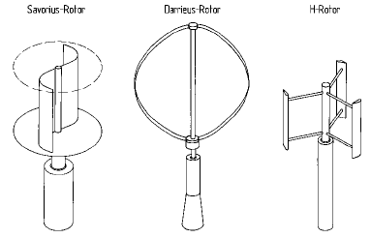

Gambar 2.3 Tipe-tipe turbin angin sumbu vertikal (Hau,2012)

Turbin angin H-rotor
Turbin angin H-rotor adalah variasi dari turbin angin darrieus sebagai pengganti sudu yang berbentuk lengkung. H-rotor memiliki sudu yang berbentuk lurus dan yang terhubung dengan rotor melalui poros. H-rotor memiliki struktur bentuk sederhana yaitu dengan generator yang langsung terhubung pada rotor tanpa perantara gearbox (Hau, 2006). Turbin angin darrieus-H atau H-rotor adalah turbin angin sumbu vertikal (VAWT) yang dilengkapi dengan dua atau lebih sudu dan memiliki airfoil yang aerodinamis. Turbin H-rotor memiliki bentuk sudu yang lurus yang telah dikembangkan dari tipe darrieus biasa. Energi angin berfungsi sebagai komponen gaya angkat dan mengakibatkan putaran pada turbin (Reddy dkk, 2017).
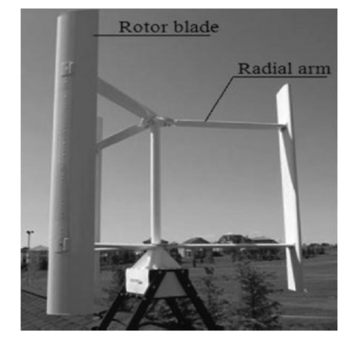

Gambar 2.4 Turbin H-rotor (Teja, 2017)

Parameter desain turbin angin
2.4.1 Aspek rasio
Aspek rasio adalah perbandingan antara tinggi dari turbin dan jarak pusat turbin terhadap jarak terluar sudu rotor. Untuk turbin darrieus hal ini dapat mempengaruhi tingkat keefektifan rotor dalam mengektraksi energi yang dimiliki oleh aliran angin yang melintas (Teja, 2017). Adapun persamaan yang aspek rasio sebagai berikut:
$AspekRatio=AR=\frac{Diameter}{Tinggi}=\frac{D}{H}$ (2.1)
2.4.2 Sudut serang
Sudut serang pada turbin H-rotor merupakan sudut antara chord sudu dengan garis komponen kecepatan relatif. Pada turbin angin H-rotor nilai sudut serang sangat berpengaruh pada nilai dari tip speed rasio. Semakin kecil sudut rasio maka nilai tip speed rasio semakin besar (Irawan,2016).
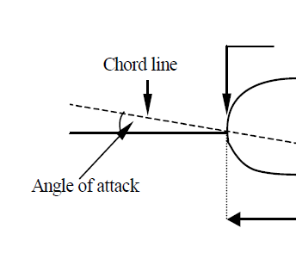

Gambar 2. 5 Angle of attack (Ranggeng,2018)
2.4.3 Airfoil
Airfoil adalah suatu bentuk geometri yang dirancang dapat menghasilkan gaya angkat atau efek aerodinamika ketika terdapat distribusi terkanan udara pada bagian atas dan bawah permukaan airfoil (Natayuda,2017).
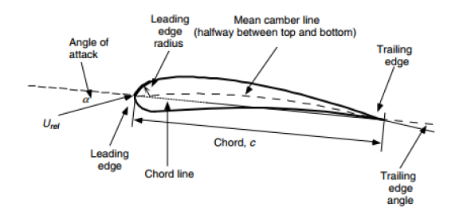
Gambar 2. 6 Bagian-bagian airfoil (Natayuda, 2017)

Pengertian dari bagian-bagian airfoil adalah sebagai berikut:

- Leading edge adalah Bagian terdepan pada airfoil

- Trailing edge adalah Bagian belakang pada airfoil.

- Chord (c) adalah jarak dari leading edge dengan trailing edge atau panjang dari airfoil.

- Chord line adalah garis lurus yang menghubungkan leading edge dengan trailing edge.

Maximum thickness adalah panjang permukaan atas dan permukaan bawah airfoil yang juga diukur tegak lurus terhadap chord line (Ranggeng, 2018).

Parameter performa turbin angin
Koefisien daya merupakan perbandingan antara nilai energi mekanik yang dihasilkan dari putaran rotor dengan energi mekanik dari angin yang melintasi rotor (Reddy dkk, 2017). Adapun persamaan dari koefisien daya sebagai berikut :
$C_{p}=\frac{P_{\text{terukur}}}{P_{\text{teoritis}}}$ (2.2)
P_{terukur} merupakan nilai daya yang didapatkan dari hasil pengujian turbin angin. Adapun persamaan dari P_{terukur} yaitu :
$P=\frac{2π.nT}{60}$ (2.3)

Sedangkan, persamaan untuk P_{teoritis} yaitu :
$P=\frac{1}{2}ρV^{3}A$ (2.4)

Koefisien torsi adalah rasio perbandingan antara torsi aktual hasil dari ekstrak energi pada rotor dan torsi teoritis. Adapun persamaan untuk torsi rotor sebagai berikut :
$T=\frac{1}{2}ρAVR$ (2.5)
Maka, persamaan untuk koefisien torsi sebagai berikut :
$C_{t=\frac{2T_{aktual}}{ρAV^{2}R}}$ (2.6)
(Mathew, 2006)
Tip speed rasio merupakan parameter penting dalam rancangan turbin angin. Tip speed rasio dilambangan sebagai merupakan perbandangian antara kecepatan tangential maksimum dari turbin dengan free stream. Adapun persamaan tip speed rasio sebagai berikut:
$λ=TSR=\frac{U_{tmax}}{v}=\frac{ωR}{v}$ (2.7)
Dengan mengetahui tip speed rasio, maka dapat diketahui performa dari suatu turbin angin. Performa tersebut meliputi berapa besar torsi hasilan dari turbin dapat bekerja untuk kecepatan angin. Pada satu titik tip speed rasio tertentu, suatu turbin dapat mengekstraksi energi secara maksimal dan juga ekstraksi energi rendah, ada saat dimana ekstraksi energi tidak dapat terjadi sama sekali (Teja,2017).

Betz limit
Betz limit merupakan nilai efisiensi maksimum yang dapat dicapai oleh setiap turbin angin, pernyataan tersebut dikemukakan oleh ilmuan jerman bernama Albert Betz. Dari penyataan tersebut dapat disimpulkan bahwa setiap turbin memiliki daya maksimum yang dapat diekstraksi dari aliran udara, namun tidak semua energi yang berada diudara dapat diekstraksi. Energi kinetik diudara yang dapat diekstraksi dari angin tidak lebih dari 59,3% atau 16/27 tidak ada turbin yang dapat mengekstraksi energi sebesar 100% aliran udara akan melewati turbin angin (Jain, 2011).
Teori betz limit hanya didasarkan pada turbin angin tipe horizontal, bukan pada turbin angin tipe vertikal. Namun, batasan secara teoritis pada turbin angin dapat dilampau oleh turbin angin sumbu vertikal yang ideal. Tetapi, turbin angin sumbu vertikal memiliki efisiensi lebih rendah dibandingkan sumbu horizontal (Darhmaoui, 2017).

Bilangan Reynolds
Bilangan Reynolds adalah bilangan tak berdimensi, jika dilihat dari kecepatan alirannya maka dikategorikan menjadi aliran laminar dan turbulen. Bilangan Reynolds kurang dari sama dengan 5 x 10⁵ tergolong aliran laminar sedangkan jika nilai lebih dari maka termasuk aliran turbulen. Bilangan Reynolds menyatakan perbandingan antara gaya inersia dan gaya viscous (Pritchard, 2011). Adapun persamaan pada persamaan 2.8.
$ℜ=\frac{ρVL}{μ}$ (2.8)

Konsep Computational Fluid Dynamics (CFD)
Computational Fluid Dynamics digunakan dalam penelitian mengenai analisa aliran dinamika fluida. CFD menyediakan simulasi aliran dengan solusi numeric. Selain itu, CFD juga digunakan pada penelitian mengenai analisa rancangan turbin angin sehingga dapat diketahui performa dari turbin angin. CFD juga mampu melakukan komputasi distribusi tekanan, kecepatan aliran fluida dan lain sebagainya (Natayuda, 2017).
Proses simulasi diperlukan tiga langkah dasar yaitu pre-processing, processing, dan post-processing. Pada langkah pre-processing dilakukan pembuatan model geometri sesuai parameter ang ditentukan, dilanjutkan dengan pembuatan domain untuk membatasi bidang kerja, setelah itu pemodelan dibagi menjadi bagian-bagian kecil (grid) atau biasa disebut meshing. Bagian-bagian kecil dari model akan terjadi perhitungan secara numerik oleh perangkat lunak CFD. Jumlah grid yang dibuat semakin banyak maka kualitas akan semakin baik. Pada langkah processing dilakukan proses simulasi yang akan menghasilkan data-data sebagai hasil dari proses
simulasi. Pada langkah post-processing dilakukan analisa hasil simulasi secara keseluruhan data yang dihasilkan dari proses simulasi selanjutnya dapat dilakukan validasi data (Ranggen, 2018).

Penelitian Terdahulu
Berikut adalah rangkuman hasil penelitian terdahulu yang memiliki hubungan dengan penelitian yang telah dilakukan:
Tabel 2.1 Penelitian Terdahulu
No | Nama dan Tahun Publikasi | Hasil
1 | Gupta dkk, 2010 | Metode: Simulasi numerik pengaruh aspek rasio H/D 0.85, 1, 1.10, 1.33, 1.54, 1,72, 1.8, 1.92, 2.10, 2.2 pada turbin angin H-rotor dua sudu terhadap power coefficient (CP) dan torque coefficient (CT).  Hasil: Semakin tinggi nilai H/D rasio maka performa turbin semakin menurun.
2. | Reddy dkk, 2017 | Metode: Simulasi numerik pengaruh aspek rasio H/D 1, 1,33, 1,54, 1,8, 2,2 pada turbin angin H-rotor tiga sudu dengan variasi kecepatan angin 3 m/s, 4 m/s dan 5 m/s terhadap power coefficient (CP).  Hasil: Dengan menaikkan H/D rasio dari 1 ke 1,54 terdapat peningkatan power coefficient (CP) dan untuk H/D rasio 1,54 ke 2,2 terjadi penurunan power coefficient (CP), sedangkan daya maksimum terjadi pada H/D rasio 1,54 dihasilkan oleh kecepatan angin 5 m/s.
3 | Akansu dkk, 2017 | Metode: Simulasi numerik pengaruh perbedaan jenis NACA 0015, NACA0021 NACA5520, Clark – Y terhadap power coefficient (CP)  Hasil : Nilai power coefficient (CP) NACA 0015, NACA0021 NACA5520, Clark – Y adalah 2.51, 2.64, 2.33 and 3.30.
4 | Malau dkk, 2018 | Metode: Simulasi numerik pengaruh variasi sudu 2, 3 dan 4 , variasi sudut serang 0º dan 5º dan kecepatan arus 2.5 m/s , 2.75 m/s dan 3.1 m/s terhadap power coefficient (CP) dan Efisiensi (%)  Hasil : Nilai power coefficient (CP) dan Efisiensi (%) dengan setiap kecepatan inlet dimiliki oleh turbn dengan variasi 3 buah sudu dan sudut serang 5º sebesar 0.273, 0.271 dan 0.270

BAB III
METODE PENELITIAN

Metodologi penelitian merupakan kerangka dasar dari tahapan penyelesaian tugas akhir. Metodologi penelitian tugas akhir ini mencakup semua kegiatan yang dilaksanakan untuk memecahkan masalah atau melakukan proses analisis permasalahan tugas akhir.

Prosedur Penelitian
3.1.1 Studi Literatur
Pada tahap ini dilakukan pencarian publikasi ilmiah dan literatur terbuka, yang sesuai dan dapat dijadikan acuan dalam penelitian ini.

3.1.2 Preprocessing
Preprocessing merupakan langkah awal dalam melakukan simulasi numerik. Pada tahap preprocessing meliputi pembuatan geometri, penentuan domain, pembuatan meshing dan penentuan parameter yang akan digunakan.

Geometri Turbin angin
Pada tahap ini dibuat model dari turbin angin sumbu vertikal yang akan dipakai dalam simulasi numerik. Gambar model turbin angin sumbu vertikal yang dipakai pada penelitian ini terdapat pada gambar 3.1.
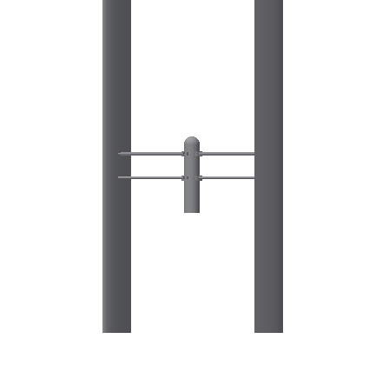
Gambar 3.1 Geometri Turbin angin

- Domain Pemodelan
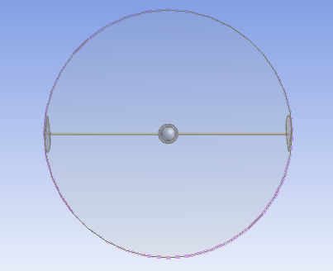
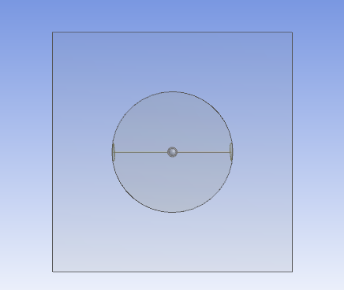
Pada tahap ini terdapat dua bentuk domain yaitu domain berputar (rotating domain) dan domain tetap (static domain). Domain yang berputar terdapat pada bagian diameter terluar turbin angin berbentuk lingkaran, domain ini digunakan sebagai lintasan pada bagian rotating motion. Selanjutnya terdapat domain tetap yang berfungsi sebagai letak aliran fluida, domain ini tidak bergerak, seperti yang ditunjukkan pada gambar 3.2 berikut:

(a) (b)
Gambar 3.2 Rotating Domain (a) dan Static domain (b)
Turbin Angin
- Meshing
Meshing adalah pembagian objek menjadi bagian-bagian yang lebih kecil. Agar memperoleh simulasi yang tepat dan akurat, maka pemilihan meshing dibuat sesuai dengan mengikuti prediksi perubahan pola aliran yang akan terjadi.

3.1.3 Processing
Processing adalah sebuah proses pengaturan simulasi numerik untuk mensimulasikan proses aliran angin yang terjadi pada turbin angin. Selanjutnya, tahap processing akan menghasilkan data-data hasil simulasi sesuai dengan parameter yang telah ditentukan. Hasil data-data selanjutnya divalidasi jika data-data sesuai dengan kriteria maka hasil dari perhitungan dapat diterima dan dapat dilanjutkan pada tahap post processing, jika kriteria tidak sesuai maka dilakukan kembali pembuatan meshing yang lebih baik.

3.1.4 Post-processing
Post-processing adalah penampilan hasil data simulasi yang telah diperoleh dari tahap processing, selanjutnya data akan diolah ke dalam bentuk grafik yaitu kurva data kuantitatif berupa grafik maupun tabel data.

Diagram Alir Penelitian
Berikut adalah diagram alir penelitian:
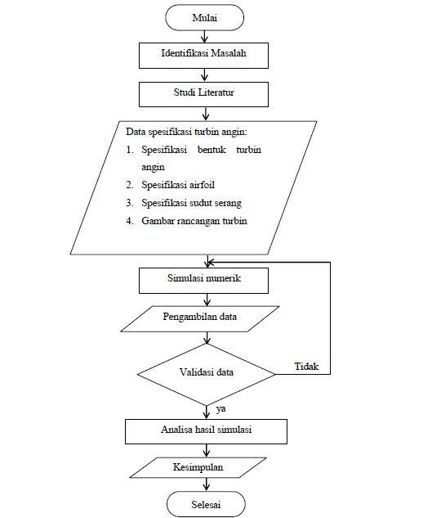
Gambar 3.3 Diagram Alir Penelitian

Variabel Penelitian
Variabel yang digunakan dalam penelitian ini adalah :
3.3.1 Variabel Kontrol
Variabel kontrol yang digunakan dalam penelitian ini adalah :

Tabel 3.1 Variabel Kontrol
Variabel | Nilai
Densitas udara | 1.225 kg/m³
Jumlah sudu | 2
3.3.2 Variabel Independent
Variabel independent yang digunakan dalam penelitian ini adalah :

Tabel 3.2 Variabel Independent
Variabel | Variasi Nilai
Sudut Serang | 0º, +5º, +10º
Aspek rasio | 0.64, 1, 1.5625
Kecepatan angin | 3 m/s, 4 m/s, 5 m/s

3.3.3 Variabel Dependent
Variabel dependent yang digunakan dalam penelitian ini adalah :

Tabel 3.3 Variabel Dependent
Variabel | Nilai
Power Coefficient | Konstanta
Torque Coefficient | Konstanta
Tip speed Rasio | Konstanta
Kontur Kecepatan Aliran | Visual gambar

3.4 Rencana Penelitian
Berikut adalah rencana jadwal penelitian yang ditampilkan pada Gambar 3.5 berikut:
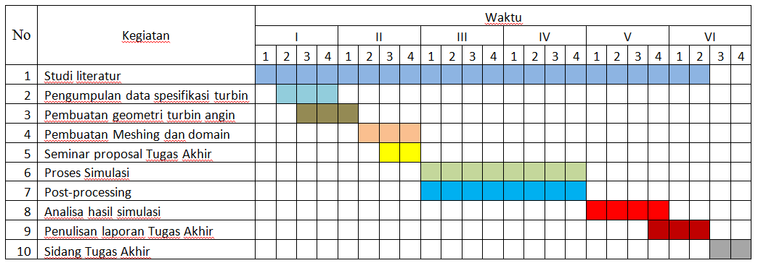
Gambar 3.4 Rencana Jadwal Pelaksanaan Penelitian

DAFTAR PUSTAKA

Akansu, Salehaddin O. dkk. (2017). “Numerical Investigation of the Effect of Blade Airfoils on A Vertical Axis Wind Turbine”. Journal of Thermal Science and Technology No. 37. Hal 115-125.
Brusca, S. R. dkk (2014). “Design of a vertical-axis win turbine: how the aspect ratio affects the turbine’s performance”. University of Catania. Catania, Italy
Gupta, Rajat. dkk. (2010). “computational fluid dynamics analysis of a twisted airfoilshaped two bladed H-Darrieus rotor made from fiberglass reinforces plastic(FRP)”. National Institute of Technology. india
Hau, E. (2013). “Wind turbines Furndamentals, Technologies, Application, Economics”. Springer Berlin Heidelberg, Berlin.
Hicary, dkk. (2016). “Analisis Pengaruh Jumlah Sudu pada Turbin Angin Savonius Sumbu Vertikal Terhadap Tegangan dan Arus di Dalam Proses Pengisian Akumulator”. e-Proceeding of Engineering Vol. 3 Hal. 4911.
Irawan, jehan rosadi. (2016). “Analisis desain vertikal wind turbin dengan airfoil NACA 0016 modified menggunakan software ANSYS 14.5”. [online] tersedia di http://v3.eprints.ums.ac.id/auth/user/etd/43771.
Jain, Pramod. (2011). “Wind Energy Engineering”. New York: McGraw Hill.
Malau, Karno, N , dkk. (2018) “Analisa Turbin Tipe H-Rotor Guna Meningkatkan Output Daya Listrik Pada Perencanaan Pembangunan PLTAL Di Selat Pantar”. Universitas Diponegoro, Semarang.
Mathew, S. (2006). “Wind Energy: Fundamentals, Resource Analysis, and Economics”. New York : Springer.
Natayuda, Gilar. (2017). “Analisa aerodinamika dan kinerja turbin angin tipe sumbu horizontal menggunakan computational fluid dynamics”. Universitas Jenderal Achmad Yani, Cimahi
Pritchard, Philip J. (2011). “Fox and Mcdonald’s Introduction to Fluid Mechanics”. USA: John Wiley & Sons, Inc.
Prastiko, yunika cahyo. (2016). “Uji kinerja turbin angin sumbu vertikal tipe darrieus-H NACA 0018 modifikasi dengan variasi sudut pitch 35º,40º, 45º ,50º, 55º, 60º”. [online] tersedia di http://v3.eprints.ums.ac.id/auth/user/ etd/47063/.
Ranggen, Mikael Peres. (2018). “Simulasi Numerik Dynamical Stall Airfoil NACA 0012 dengan Sliding Mesh”. Balikpapan: Institut Teknologi Kalimantan.
Reddy, Y Kumara Swamy. Dkk “CFD Analysis of Three Bladed H-Rotor of Vertikal Axis Wind Turbine” SVR College of Engineering, India
Teja, Dananta Putra (2017), “Studi numerik turbin angin darrieus-savonius dengan penambahan stage rotor darrieus”, Institut Teknologi Sepuluh Nopember, Surabaya.

